Clôturer un jardin

La modélisation et l’algèbre
Unité 1, Fiche 5a

Ce graphique illustre la relation entre la longueur du côté d’un jardin carré et son périmètre.
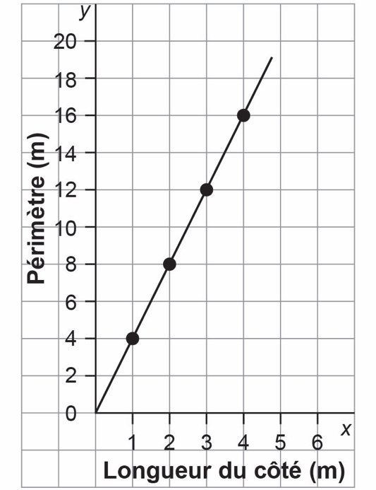
x | y
0
1
2
3
4
1. a) Remplissez la table de valeurs
de cette relation.

b) Que représente x ?

c) Que représente y ?

Clôturer un jardin (suite)

La modélisation et l’algèbre
Unité 1, Fiche 5b

2. Pourquoi les points du graphique sont-ils reliés par une ligne ?

3. Écrivez une équation pour décrire la relation dans le graphique et la table de valeurs.

4. Quelle quantité de matériel de clôture faudrait-il pour entourer un jardin carré dont les côtés mesurent 6 m de long ?
Comment avez-vous déterminé votre réponse ?

La modélisation et l’algèbre
Unité 1, Fiche 5c
Clôturer un jardin (suite)

5. Supposons qu’une personne a 14 m de clôture.
Quelle est la longueur du côté du plus grand jardin carré qu’elle pourrait clôturer si la longueur du côté ne doit pas nécessairement être un nombre entier de mètres ?
Comment avez-vous déterminé votre réponse ?

